ANEXO N°2

Especificaciones Técnicas

Fondo Regional de Iniciativa Local

nombre del proyecto
(según ficha idi)

CODIGO BIP | XXXXXXXXX-X
UBICACIÓN: | XXXXXXXX S/N
SUPERFICIE: | XXX,XX (m2, ml, unidades, etc)
ARQUITECTO: | XXXXXXXXXXXX
U. TECNICA: | ILUSTRE MUNICIPALIDAD DE XXXXX
MANDANTE: | ILUSTRE MUNICIPALIDAD DE XXXXX
U. FINANCIERA | GOBIERNO REGIONAL DE ÑUBLE

Las presentes especificaciones técnicas se refieren a la ejecución de la obra “XXXXXXXXX” código BIP XXXXXXXX-X, la cual está ubicada en XXXXXXX y considera una superficie de XXXX (m2, unidades, ml, etc.). La modalidad de ejecución será vía licitación pública.

La ejecución de las obras contempla principalmente las partidas de (realizar breve descripción de las etapas a ejecutar) XXXXX. Las obras se ejecutarán considerando las presentes especificaciones técnicas y a los planos correspondientes.

NORMAS Y REGLAMENTOS APLICABLES
Las obras deberán ejecutarse considerando los planos de arquitectura, ingeniería si correspondiere, a las especificaciones técnicas, a los reglamentos y Normas, a la legislación vigente de la construcción y en general a las reglas de la buena construcción.
La ejecución de la obra deberá cumplir con las siguientes normas y reglamentos vigentes:
- XXX
- XXX
- XXX
- XXX
- XXX
- XXX
- XXX
CONCORDANCIAS
Los planos y especificaciones técnicas del proyecto son absolutamente complementarios, siendo obligación del contratista conocer detalladamente toda la información, compatibilizarla, e informar oportunamente de cualquier diferencia, antes de iniciar el proceso constructivo, para que ella sea resuelta sin entorpecer el desarrollo de la obra.
El orden de prelación de documentos será el siguiente:
- Consultas y aclaraciones en portal Mercado Publico.
- Las instrucciones y criterios de la Inspección Técnica de Obra (ITO).
- Los planos de detalles, escalas mayores por sobre escalas generales (1:5 sobre 1:10, por ejemplo).
- Las Especificaciones Técnicas Generales y las de cada especialidad (por ejemplo, especificaciones técnicas de Ingeniería, Agua Potable, Alcantarillado, Electricidad, entre otros).
Ante divergencias entre profesionales prevalecerá el arquitecto autor del proyecto:
- Proyecto de Arquitectura y Detalles Técnicas.
- Especificaciones Técnicas.
- Planos Estructuras, fundaciones y detalles estructurales.

CALIDAD DE LOS MATERIALES
Los materiales que se especifican para las obras definitivas se entienden de primera calidad dentro de su especie conforme a las normas y según las indicaciones de fábrica.
La ITO rechazará todo aquel material que a su juicio no corresponda a lo especificado. La ITO podrá, en cualquier etapa de la obra, solicitar ensaye y/o certificación técnica de cualquier material de construcción.
En caso de que se especifique una marca de fábrica para un determinado material se entiende como una mención referencial, el Contratista podrá proponer el empleo de una alternativa equivalente, siempre y cuando su calidad técnica sea igual o superior a la especificada; en todo caso, la alternativa debe someterse oportunamente a consideración de la ITO para su aprobación o rechazo.

ARCHIVOS DE OBRAS
En obra se deberá mantener un juego completo de planos, desde el inicio hasta el término de ella, los cuales se dispondrán en forma de cuaderno con listones de unión apernada.
Los planos deberán estar timbrados con la fecha de entrega de la obra, teniendo validez solo aquellos que estén firmados y timbrados en original.
De modificar o cambiar algún plano, se deberá agregar el actualizado al legado de la obra y el modificado deberá archivarse a modo de antecedente, indicando su estado.
En el Libro de Obras se dejará el registro de cada documento nuevo que se reciba.

PERMISOS
El Contratista será responsable de cancelar todos los permisos y derechos que demande la obra considerados en el proceso de construcción de la misma. Se incluyen los derechos por rotura y ocupación de vías públicas, empalmes provisorios, electricidad, agua, alcantarillado, y cualquier otro solicitado por la entidad correspondiente, etc.

INSPECCIÓN TÉCNICA
El control de la obra estará a cargo de la “Inspección Técnica de Obra (ITO), la cual será nombrada por el mandante. Se deberán cumplir estrictamente todas las instrucciones que sean impartidas por esta, las cuales darán por escrito, dejando esta constancia en el libro de obra, de cuya conservación es responsable la empresa constructora y lo deberá mantener en el recinto de la Obra. La ITO no podrá efectuar ningún cambio al proyecto ni a sus especificaciones sin contar con el Vº Bº del arquitecto proyectista y del Mandante.

LIBRO DE OBRAS
El contratista deberá mantener en obra un Libro de Obra tipo MANIFOLD triplicado, en el cual la ITO podrá impartir las instrucciones y ordenes de trabajos que sean necesarias para para una buena ejecución,
Este libro se abrirá con la entrega de terreno, donde el profesional competente por parte del Contratista registrará el plazo de construcción de la obra que ofertó en la licitación, la fecha de entrega de terreno indicará el inicio de la obra y comienzo del plazo de ejecución, se registrará la fecha en que se debe terminar la obra
En el Libro de Obras se dejará constancia, entre otras cosas, de las siguientes actividades:
- De la entrega del terreno
- Del control de los trabajos
- De las aclaraciones e interpretaciones del proyecto
- De la marcha general de las faenas, de acuerdo con los antecedentes técnicos
- del proyecto y del plazo fijado para la obra.
- De la recepción de los materiales.
- De las situaciones que produzcan atrasos o interrupciones en el buen proceso de las faenas y sus causas.
- De las demás circunstancias y hechos u observaciones que se estime necesario consignar
- De la Recepción provisoria y definitiva de las obras con la aceptación de todos los profesionales que deban dar su VºBº.
Cualquier anotación, observación u orden que se plantee en el libro de obra, deberá ser clara, dejándose establecida la fecha en la cual se realizó y siendo firmada por el profesional responsable.

NORMAS DE SEGURIDAD
Durante la ejecución de la obra, el contratista deberá tomar todas las medidas de seguridad para evitar accidentes que puedan afectar a su personal o a terceros, considerando tanto los de su propia Empresa, subcontratistas, consultores, inspectores y personal en general que se relacionen con la Obra
El Contratista asumirá la responsabilidad completa por cualquier daño a personas y a la propiedad objeto del presente contrato, como a la propiedad de terceros, como consecuencia de la ejecución de la presente Obra.
El Contratista deberá asegurarse que todo su personal utilice los elementos de protección personal (EPP) adecuados a las labores que realice cada trabajador.
El contratista deberá considerar las siguientes normas del Instituto Nacional de Normalización que tienen relación con la seguridad contra accidentes:
- XXXX
- XXXX
- XXXX

- OBRAS CIVILES

- GENERALIDADES

  - GASTOS ADICIONALES

    - Certificados de ensayos de materiales
El contratista debe realizara su cargo el ensayo e los materiales, los cuales se realizarán de acuerdo a Normas chilenas o del país de origen del producto. Las muestras deben ser tomadas por un laboratorio autorizado previsto de todos los equipos e implementos necesarios.
La ITO podrá, en cualquier etapa de la obra, solicitar ensaye y/o certificación técnica de cualquier material de construcción que forme parte de la obra, para lo cual el contratista deberá presentar a la consideración del Arquitecto responsable de ella y/o a la ITO, una muestra de cada uno, para su revisión, ensaye y aceptación.
El informe de dicho ensayo se entregará al ITO de la obra y se dejará constancia en el o los libros de obra, del ensaye de los materiales y de su resultado.
En el archivo de la obra se mantendrá debidamente ordenados, todos los certificados de ensaye emitidos por los laboratorios respectivos.

    - Limpieza y cuidado de la obra
Será responsabilidad del contratista mantener constantemente aseada y ordenada la obra durante el transcurso de la ejecución, manteniendo además un servicio de vigilancia hasta la recepción de las obras. A su vez se tendrá que disponer de un guardia que mantenga la seguridad del recinto hasta la recepción de la obra.
- OBRAS PROVISIONALES

  - INSTALACIONES PROVISORIAS

    - Empalme provisorio a red eléctrica
Se contempla empalme provisorio al sistema eléctrico para el desarrollo de la ejecución de las obras. Se podrá considerar empalme a instalaciones existentes, considerando cancelar el gasto que se realizó por el servicio utilizado o realizar conexión eléctrica mediante sistema autónomo. Al finalizar la obra deberá darse de baja cualquier conexión provisoria que se haya realizado.

    - Conexión provisoria a red agua potable
Se contempla empalme provisorio a red de agua potable para el desarrollo de la ejecución de las obras. Se podrá considerar empalme a instalaciones existentes, considerando cancelar el gasto que se realizó por el servicio utilizado o realizar abastecimiento mediante sistema autónomo. Al finalizar la obra deberá darse de baja cualquier conexión provisoria que se haya realizado.

    - Conexión provisoria a red alcantarillado
Se contempla empalme provisorio a red de alcantarillado para el desarrollo de la ejecución de las obras. Se podrá considerar empalme a instalaciones existentes, considerando cancelar el gasto que se realizó por el servicio utilizado o realizar provisión de sistema autónomo. Al finalizar la obra deberá darse de baja cualquier conexión provisoria que se haya realizado.

    - Red de señalización y protecciones
Se contempla la construcción e instalación de señalética preventiva y protecciones para el desarrollo de la ejecución de las obras, lo que entregara seguridad tanto al interior de la obra como en el contexto en el que esta se emplaza.
Se deberán disponer señaléticas en el exterior aprobadas por la ITO, indicando trabajos, faenas y entrada, salida de carga, entre otras.

  - CONSTRUCCIONES PROVISORIAS

    - Construcción de bodega de herramientas y materiales
Se construirá una bodega de herramientas y materiales, en la cual se almacenará todos los materiales de construcción, insumos y herramientas para la ejecución de la obra, permitiendo llevar el control y gestión de estos.
El recinto debe permitir el acopio, separándolos por categorías y entregando la seguridad necesaria para cada tipo de material. Se debe almacenar en recinto separados aquellos materiales más delicados como pinturas, solventes, etc.
La construcción de la bodega consistirá en un recinto provisorio de A X B m. Deberá tener piso de xxxxx, estructura de xxxx, revestimiento de xxxxx, cubierta de xxxxx, con ventanas de xxxxx y puertas de xxxxx.
La aprobación de las instalaciones deberá contar con el VºBº de la ITO correspondiente.
Al finalizar la obra deberá realizarse el desarme y retiro de esta construcción.

    - Construcción oficina profesional Ito y Prof. Residente
El contratista deberá construir o habilitar una oficina, en la cual el encargado de la obra pueda atender a la Inspección Técnica de Obras (ITO). En dicho espacio se podrá disponer el libro de obras, desplegar los planos y documentos relacionados con la obra.
El recinto deberá contar con el espacio suficiente para albergar: Escritorio, Silla de escritorio, Impresora equipada, Insumos de oficina, Calefactor o ventilador dependiendo, mesa para planos, entre otros.
La construcción oficina profesional Ito y Prof. Residente consistirá en un recinto provisorio de A X B m. Sera tendrá piso de xxxxx, estructura de xxxx, revestimiento de xxxxx, cubierta de xxxxx, con ventanas de xxxxx y puertas de xxxxx (rellenar solo si contempla construcción).
La aprobación de las instalaciones deberá contar con el VºBº de la ITO correspondiente.
Al finalizar la obra deberá realizarse el desarme y retiro de esta construcción.

    - Construcción SSHH
Considerando el número de trabajadores que participen en la ejecución de la obra, se deberá contemplar la construcción de servicios higiénicos para el personal, el cual deberá contar al menos con Wc, lavamanos, urinario y ducha.
La aprobación de las instalaciones deberá contar con el VºBº de la ITO correspondiente.
Al finalizar la obra deberá realizarse el desarme y retiro de esta construcción.

  - TRABAJOS PREVIOS

    - Despeje de terreno
Completar según corresponda (indicar elementos a retirar, método de ejecución, destino de los escombros, etc.).

    - Escarpe y nivelación de terreno
Completar según corresponda.

      - Escarpe, relleno y compactación
Completar según corresponda (indicar espesor, métodos de ejecución, materiales a utilizar, destino de los escombros, etc.).

      - Trazado, niveles y replanteo
Completar según corresponda (indicar dimensiones, métodos de ejecución, materiales a utilizar, etc.).

    - Letrero de obras
Se contempla la construcción de x (definir número de letreros según cantidad de sectores a intervenir) Letrero de obras tipo 00 de 5,00 ancho x 2,00 alto, el cual debe ser elaborado según Normas Graficas indicadas en la página www.goredenuble.cl. A continuación, se describe las características técnicas necesarias que debe cumplir un letrero de obras para proyectos F.R.I.L.

Especificaciones técnicas generales:
- Visualización: la construcción de los letreros de obras disponen de una diagramación apaisada con lectura de izquierda a derecha, siempre acompañados por el logotipo del Gobierno Regional.
- Textos: solo será posible reemplazar los textos de la ficha de la obra sin alterar tamaños de letras ni tipografías, y modificar la fotografía correspondiente al proyecto a construir.
- Logotipos: en ningún caso se podrá añadir el logotipo o isotipo de la constructora, solo se podrá señalar a la empresa en la sección correspondiente con el nombre del contratista.
- Fotografías o render: la fotografía del proyecto debe tener en promedio 4200 x 2800 pixeles, contar con una calidad de 360 DPI al 100% y estar en formato JPG.
- Archivos: los archivos editables, según tamaño del letrero, se entregarán en formato Adobe Illustrator para su edición de textos.
- Impresión: el archivo debe ser impreso según el tamaño correspondiente al contrato, en vinilo PVC o autoadhesivo, de alta calidad y durabilidad, resistente al agua, a la intemperie y con tintas solventadas con filtros UV. (garantía de 3 años).
- Tipografía: la tipografía utilizada es Museo Sans en todas sus variantes, por lo que es fundamental tener esta tipografía instalada en el sistema del computador.
Contenido del letrero de obras:
- Nombre del proyecto: se debe indicar el nombre del proyecto de acuerdo a lo señalado en la ficha IDI.
- Financia: se debe indicar Gobierno Regional de Ñuble
- Inversión: se debe indicar el monto total del proyecto expresado en millones de pesos.
- Fecha de inicio: se debe indicar la fecha de inicio de la obra de acuerdo a lo señalado en el acta de entrega de terreno.
- Plazo de ejecución: se debe indicar el plazo de ejecución de la obra de acuerdo a lo propuesto técnicamente por el oferente adjudicado.
- Unidad técnica: se debe indicar el nombre de la unidad técnica que postuló la iniciativa al Gobierno Regional de Ñuble, como: servicios, municipalidades, etc.
- Contratista: se debe indicar el nombre del contratista que se adjudicó el proyecto

Esquema técnico valla tipo 00
- Pilares: Se debe contar con 3 pilares, cumpliendo con las siguientes especificaciones:
- Perfil Pilar: Rectangular de 100 x 100 x 3 mm.
- Vientos: Diagonales de perfil rectangular 50 x 50 x 3 mm.
- Fundación: En hormigón, de 0,75 m de profundidad mínima.
- Marco: Perfil cuadrado de 20 x 20 x 2 mm; de 5,0 x 2,0 m.
- Bastidor: Perfil rectangular 20 x 20 x 2 mm. Plancha Soporte Gráfica: Zinc 0,5 mm, fijada con remaches pop.
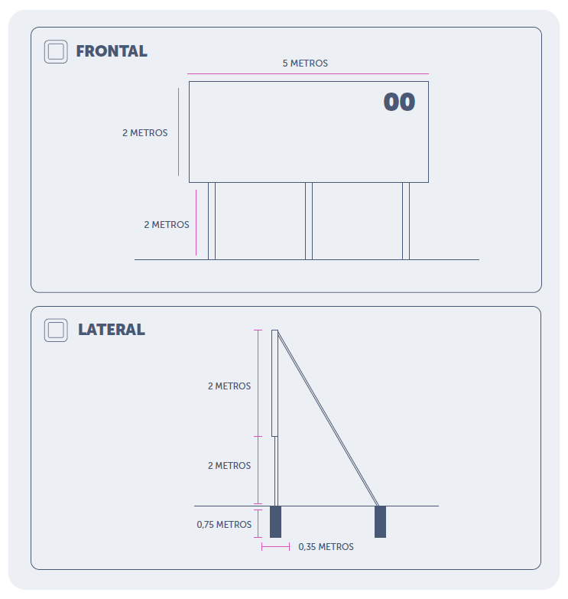

Importante:
- Las secciones de las estructuras son tentativas y mínimas, deberán ser corroboradas con una memoria de cálculo que considere las variables locales (suelo y viento, dependiendo del lugar geográfico de la instalación).
- La distancia entre la superficie del terreno y la parte inferior del letrero es de 3,0 m como mínimo.
- La estructura debe tener tratamiento anticorrosivo.
- Es importante que el lugar de la instalación sea verificado y revisado, con el objetivo de supervisar que se cumplan todas las medidas de seguridad.

    - Placa informativa (según corresponda)
Se considera la instalación de 1 placa informativa, la cual ira ubicada en xxx (definir si ira fijada a la estructura a ejecutar en un punto específico o en algún otro elemento (de ser en otro elemento indicar materialidad, dimensiones, etc.)).

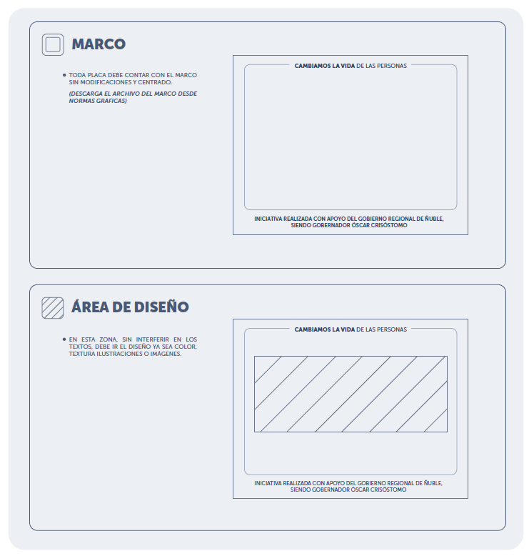
Importante:
Toda placa debe contar con el marco del Gobierno Regional, sin modificaciones y centrado, el cual está disponible para descargar en el link goredenuble.cl/normas-graficas-y-protocolo/

La placa debe considerar los siguientes elementos:
- Parte Central: Debe incluir el nombre del proyecto. Debe tener primero el logo del Gobierno Regional junto al de la organización, ambos del mismo tamaño.
- Parte Inferior: Iniciativa realizada con apoyo del Gobierno Regional de Ñuble, siendo Gobernador (nombre del Gobernador Regional)
- Materialidad: Acero fotograbado bajo relieve
- Medidas Mínimas: Ancho 80 cm y Alto 60 cm

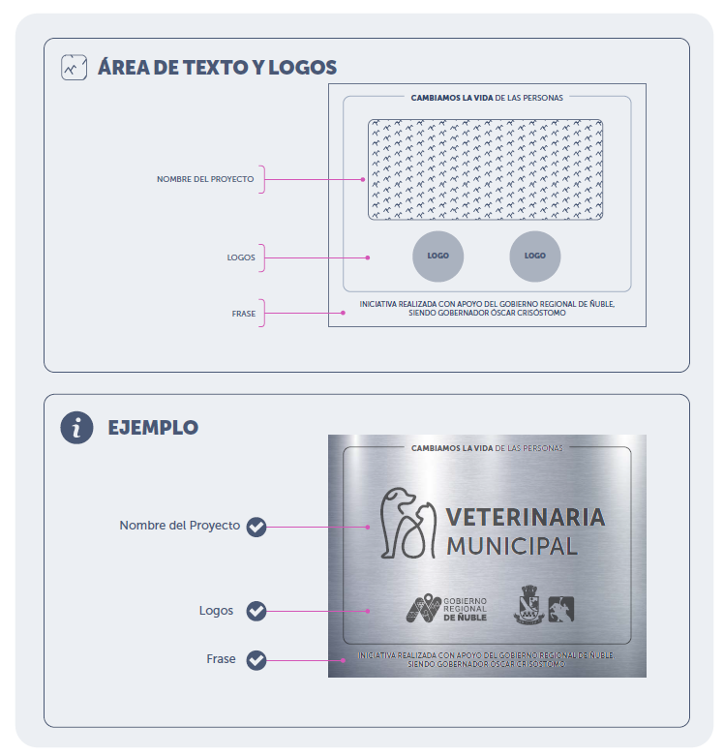

- OBRA GRUESA (completar según tipo de proyecto)

Partida de ejemplo.

  - FUNDACIONES
El Hormigón será premezclado, de calidad G-XX con una dosificación mínima de XXX (kg/cem/m3), nivel de confianza del XX% y un tamaño máximo de árido de XX’’, además la docilidad según cono de Abrams no deberá superar los XX cm. Se permitirá utilizar como máximo un XX% de volumen de bolón desplazador de XX’’ de diámetro.
Antes de comenzar el llenado de fundaciones, se deberá pedir autorización de la I.T.O y verificar que la superficie correspondiente al emplantillado se encuentre limpia y correctamente nivelada. El llenado se realizará por capas inferiores a los 20 cm, vibradas con una sonda de alta frecuencia teniendo la precaución de evitar la segregación del hormigón.
En caso de presentar segregaciones, desniveles u otra observación que difiera del diseño, podrá ordenarse la demolición de la estructura por parte de la I.T.O. Será responsabilidad del contratista dejar los espacios libres para realizar instalaciones de las distintas especialidades, no se aceptarán posteriores demoliciones.

SE DEBE CONTINUAR CON LA DESCRIPCIÓN DE TODAS LAS PARTIDAS EN CONCORDANCIA CON ANEXO N°3 DE FORMATO PRESUPUESTO.

PROFESIONAL RESPONSABLE  Nombre:  Rut:  Profesión: |  | DIRECTOR(A) DE SECPLA  Nombre:  Rut:  Profesión:

